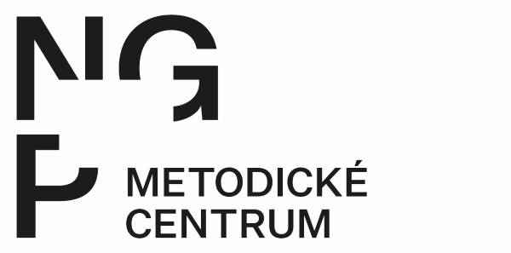

METODICKÉ CENTRUM PRO MUZEA VÝTVARNÉHO UMĚNÍ
Národní galerie Praha

ZÁVAZNÁ PŘIHLÁŠKA NA SEMINÁŘ

BEZPEČNOSTNÍ VÝZVY SOUČASNÝCH FOREM PREZENTACE UMĚNÍ
seminář – část 2.

NGP, Veletržní palác – auditorium, Praha 7
4. 11. 2021

Jméno účastníka:

Instituce:

Telefon:

E-mail:

Seminář je zdarma.

Odesláním této přihlášky závazně potvrzuji svoji účast na uvedeném semináři. Osobní údaje uvedené v přihlášce budou zpracovány pro obvyklé organizační potřeby metodického centra k této akci a pro vyúčtování a kontrolu čerpání dotace MK ČR za tento rok.

Vyplněnou přihlášku zasílejte, prosím, na kontakt: dagmar.jelinkova@ngprague.cz,
tel. 224 301 163, nejpozději do 27. 10. 2021

